Сплав (36 + 85 + 164 км) = 324 км.
Серым цветом выделен километраж по навигатору.

Участок пути: р. Мурхой до устья. 36 км.
Красивые места.
4 порога
4 ЧХВ.

0 | ЛБ, брод через р. Мурхой в районе короткой тропы с Катышного
15 | Прижим 1 |  | Река разбивается на две протоки, в середине скала из плитняка. Струя бьет в скалу. Проходили по левой протоке.
16 | ПБ, стоянка напротив красивой скалы на ЛБ |  | 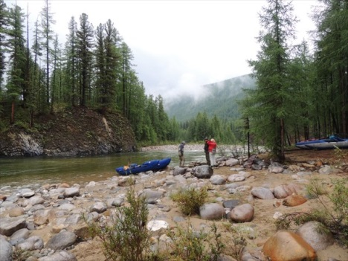 |  |  |  |  | В лесу –место под палатки,  Берег –галечный, с большой песчаной косой
17 | Мурхойские пороги |  | 4 порога 3 к.с., по большой воде выделили только 1 порог.  Пороги имеют отличительный ориентир - скальные выступы или небольшие скальные стенки по берегу  НО по малой воде возможны ОБНОСЫ!  Валы и сливы в порогах до 1-1.5 метров сочетаются с прижимами. |  |  |  |  | Равномерно распределены на участке от стапеля до пос. В. Гутара. Последний порог перед поляной антистапеля (на ЛБ) тех групп, что уходят на р. Казыр. Тропа с поляны ведет в пос. В. Гутара.. Весь участок по р. Мурхой имеет хорошее падение высоты, обеспечивая динамичность сплава.
 | Порог 1 |  | 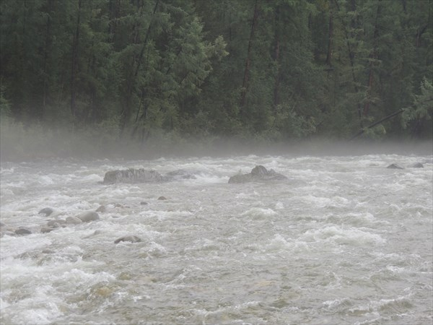  Слив через плиты (обносили по левому берегу).
 | Порог 2 |  | Слив, в центре торчит острая плита. Две ступени, через 50 м слив с косыми валами в узкой «трубе» с прижимами к ЛБ (обносили по ЛБ).
 | Прижим 2 |  | Прошли под ЛБ Далее длительный участок без скал и прижимов.
 | Порог 3 |  | Ширина русла 10-15 м в середине острый «зуб» (непроход).
 | Прижим 3
 | Порог 4 |  | Слив и далее прижим к правому берегу.
 | Каньон  По большой воде- с элементами 4А |  | 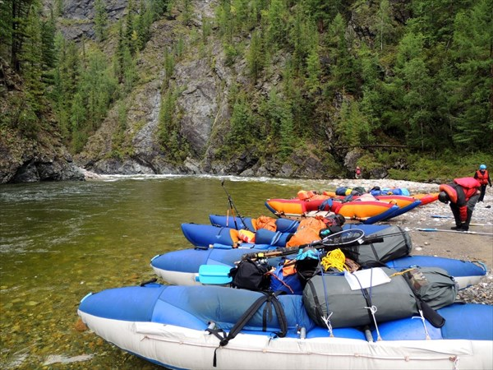  Начинается прижимом к ЛБ затем прижим к ПБ, слив и порог с прижимом под ПБ на острые скалы, в сливе по центру и у ПБ слегка притопленые острые камни (переворот катамарана при проводке).
 | Стоянка ЛБ |  | Где-то стоянка для тех, где ходит на водопады: к реке подходит тропа:  «На месте волока хорошая обустроенная стоянка очень чистая, и из камней на берегу сложено насколько пирамидок, как ориентир».
36 | Устье р. Мурхой |  | 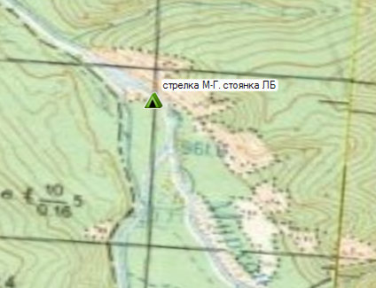 |  |  |  |  | Устье не явно выражено.  Хорошее место на ЛБ для ночевки, если вас не смущает наличие аборигенов.  В большую воду с воды не заметили наличие стоянки
Участок пути: р. Гутара (124 км).
Большую часть времени необходимо планировать на первый участок. Здесь, помимо сложных препятствий, наиболее красивые места.
По низкой воде возможен шкуродер.
0-й км | Р. Гутара от устья р. Мурхой
1.5 й | шивера. Ласточкин хвост 2 к |  | Несложная шивера 150 - 170м.  Без разведки.  расположен на крутом правом повороте реки.  Чётких ориентиров порога нет.  ПБ - крутой с каменистой осыпью у воды.  ЛБ - пологая отмель из крупного галечника.  Разведку удобнее производить по ЛБ.  Порог представляет собой перекат переходящий в дорожку валов высотой до 0,5-0,7м и на выходе 3 вала, следующие друг за другой, и имеющие высоту около 1м..  Порог проходился по центру струи. От предыдущих препятствий его отличала большая мощность.  Предположительно свое название получила благодаря нескольким полуобливным камням, расположенным в виде хвоста ласточки.
3-й | несложный порог Рог, он же – Трезубец  – копия Ласточкиного хвоста |  | сужение русла на правом повороте реки с прижимом к скале ЛБ.  Русло здесь разделено галечной отмелью на две короткие протоки.  Правая протока-пологий слив с валом 0,5 - 0,7м.  Разведку порога и съёмку удобнее делать с ПБ, - тогда проход по правой протоке.  По большой воде просто камень в русле ближе к ПБ
3 й | Р. Мадар (ЛБ) |  | От нее начинается самый сложный участок: непрерывные перекаты и прижимы.
7 | Р.Нижн.Каменка (ЛБ) |  | К реке подходит дорога
7.5 | Порог Бык |  | Ориентир - огромный кусок скалы в русле ближе к ЛБ.  Метров за 200-300 до порога посреди русла начинается большой остров. В порог можно не лезть –обойти по чистой правой протоке острова.  Верхушка быка заросла лиственницами.  Левая протока острова скалой делится на 2 протоки:: Слева от быка узкий (5 метров) и достаточно экстремальный проход.  При выборе левой протоки для прохождения РЕКОМЕНДУЕТСЯ РАЗВЕДКА. Удобно провести ее с ЛБ.  Справа от быка чистый проход по быстротоке, но с навалом на скалу: вода бьёт в камень, поворачивает направо к отмели и обходит его справа. Основное течение идёт под ЛБ. В большую воду часть воды идёт под ПБ, куда можно уйти, не проходя порог.  Кроме своей мощи прижим опасен карманом, имеющимся в скале. Основная задача при прохождении порога таким путём - удержаться в центре левой протоки и не задеть ни скального острова, ни левого берега, который здесь также являет собой скальную стенку высотой 4-5 м. |  |  |  |  | 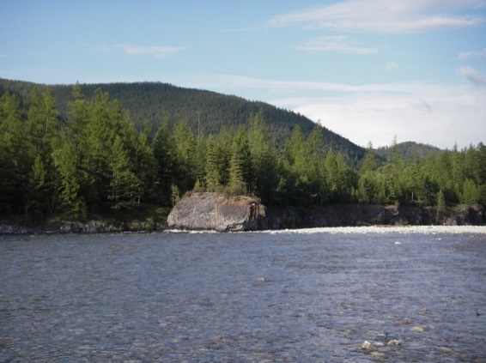  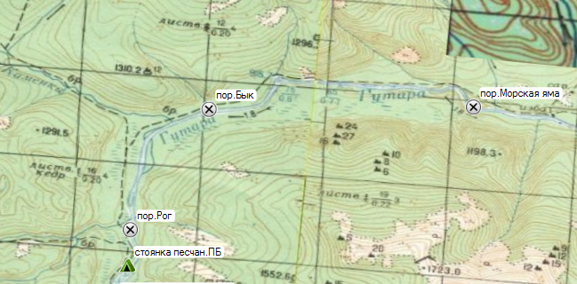
8 | порог Морская яма. |  | 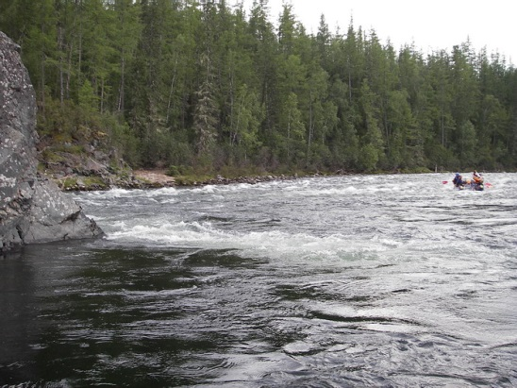  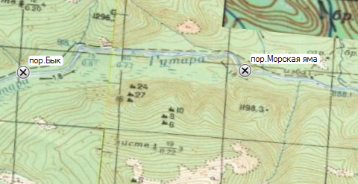 |  |  | Ориентир - скальная стенка на ПБ поперек русла ,в которую бьет основная струя, По большой воде – один Правый поток образует улово с воронкой.  Разведка ЛБ, 150 до порога.  Страховка - со скалы ЛБ после порога.  Берега на этом участке заросли кустарником, нависающим над водой, поэтому место причаливания для разведки порога нужно выбрать заранее.  Порог может преодолеваться как у правого, так и у ЛБ.  Для успешного прохождения порога у ПБ отчаливать придётся на 200 м выше него, - чтобы успеть перегрести поток и пройти слева от центральной струи, уходя от боя.  Съёмка производилась с поляны ЛБ, напротив порога.  представляет собой прижим к ЛБ и мощный слив, который невозможно обойти, расположенные в левой протоке у крутого ПБ реки.  Под скалой невероятная глубина, вода кажется черной. Отсюда и название порога.
13 | ЛБ, хорошая стоянка
 | Р. Мал. Сопкал ПБ |  | Впадает в правой протоке большого острова |  |  | 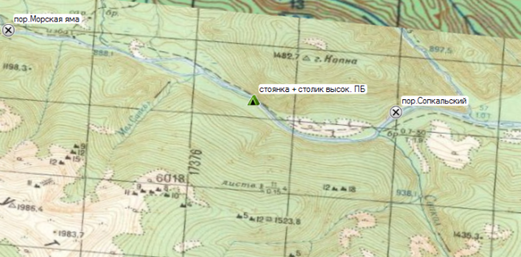
21.5 | Р. Сопкал (ПБ)
22-й | Пор. Сопкольский |  | Осмотр с ПБ.  короткий участок реки с большим перепадом и валом до 1,5 м.  В конце порога из потока торчат несколько больших камней, на которых велика опасность переворота.  По большой воде не выявлен
23.5 | Охотничья изба (ПБ)  Р. Красная (ПБ)-не понятно –до порога или после порога |  | 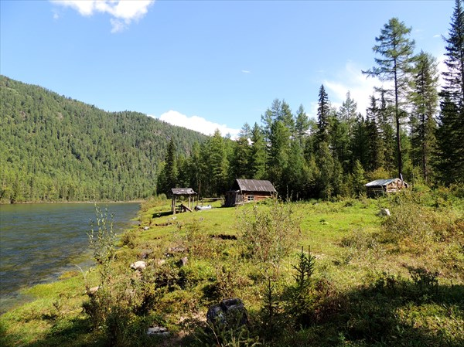 |  |  | Ориентир порога.  Рядом с избой – коптильня с зазывающей надписью «Заходи на огонек – впереди крутой порог». в избе можно заночевать
24й | Пор. Гутарский 3 к. – 4А по большой воде |  | 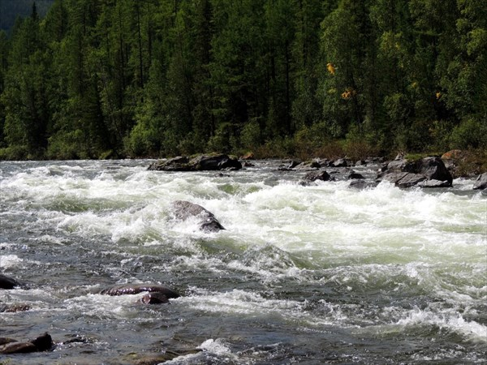  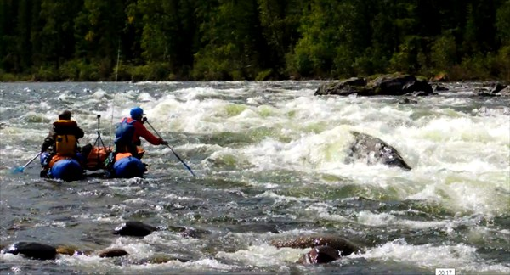 |  |  | Перед порогом – большой остров, правая протока которого непроходима (завалы), в левой протоке – порог.  Разведка по ЛБ острова (левая сторона острова).  Страховку, при прохождении осуществляли с правого берега (с острова).  Длина препятствия 150 метров  в левую протоку устремляется вся река. Порог образован скальными выходами и глыбами камней. Основной слив расположен перед грудой глыб левого берега и образует пенную яму с обратным валом. Ближе к ПБ - обливной камень, острый, на который может выбросить при неправильном заходе.. Из-за высокой скорости течения удачное прохождение порога во многом зависит от правильного захода в него. Между зубом и островом-узкий проход метров 5.
26 й | Р. Красная (ПБ) |  | 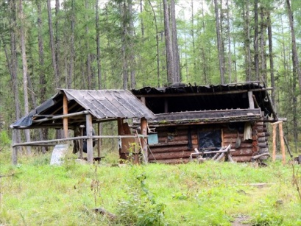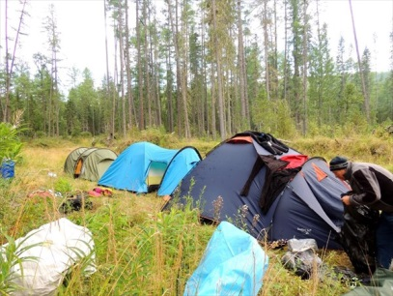 |  |  | После порога река становится проще, перекаты встречаются реже.  серьезных препятствий на реке нет. Несет хорошо.  Берега невысокие скалистые  на ПБ - зимовье, можно ночевать (но изба сильно загажена).  К реке подходит дорога.
47й | Чум ЛБ |  | Чум из коры лиственницы, рядом строится изба.  С воды не виден
48 | Изба тофов, ПБ |  | Хорошая, но очень маленькая изба, рядом баня.
49 | Р. Мерзлянка ПБ |  | В устье притока - изба
58 | Большой остров |  |  |  |  | 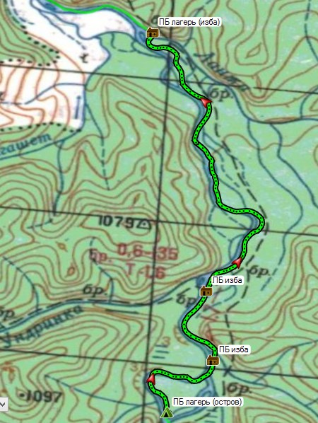
59 | ПБ, большая изба |  | Сразу после острова рядом с красивой скалой –большая изба, спутниковые антенны, возможно – изба Альберта.
60 | Р. Ундринка (ЛБ) |  | В устье - изба
73 | Р. Ланжа (ПБ) |  | 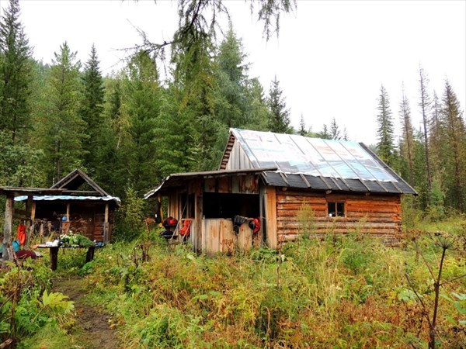  Впадает в правой протоке острова  В устье – хорошая большая изба и баня.
78-й | Р. Верхняя Ерма (ЛБ) |  | Впадает в левой протоке большого острова.
94й | П. Нижняя Гутара (ЛБ)  Р. Нижняя ерма (ЛБ) |  | Не виден с воды - Ориентир посёлка Нижняя Гутара - две избы в устье речки Нижняя Ерша.  До сюда с тайшета доходят моторки. |  |  | 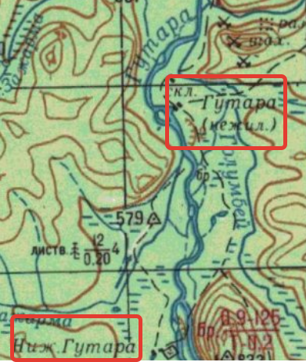
104 | Р. Голумбей (ПБ) |  | Впадает широким руслом, возможно будет похожа просто на протоку
113й | Р.Миртышкин (ПБ) |  | Впадает широким руслом, возможно будет похожа просто на протоку
115 | Р. Нижняя Зажарма (ЛБ)
120 | Р. Решет (ПБ) |  | ПБ - В устье изба.  По ЛБ – г. Малиновая 890 м.
123 й | Впадение р. Малый Тагул (ЛБ) в р. Гутара - далее р. Тагул |  | 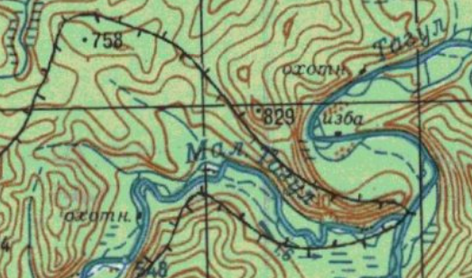 |  | Место впадения можно не заметить: Его устье мало различимо из-за проток разделяющих Гутару на множество рукавов.  Малый Тагул вливается тихой сонной речкой, устье которой скорее похоже на залив или старицу, после чего река меняет своё название на Тагул.  От устья р. М. Тагул и вверх по р. М. Тагул – заповедник
Участок пути: п. Нижняя Гутара- п. Талая, 164 км
После Н. Гутары стали встречаться моторки с рыбаками. Ставят сети, ловят на муху с лодки.
завалы леса на крутых поворотах, но река сохраняет быстрое течение до конца маршрута. Некоторые тоже пишут про хорошую рыбалку.
Речка с красивыми скальными берегами.

На Тагуле со стоянками похуже. На всех притоках – избы.
Некоторые пишут: На Тагуле рыбалка лучшая. Хотя моторы встречаются практически от Гутары, и чем ниже, тем чаще, рыба есть.
0
12 | Р. Ларина (ЛБ) |  | Впадает в левой протоке острова, напротив на ПБ-большая отмель  В устье изба |  |  |  | 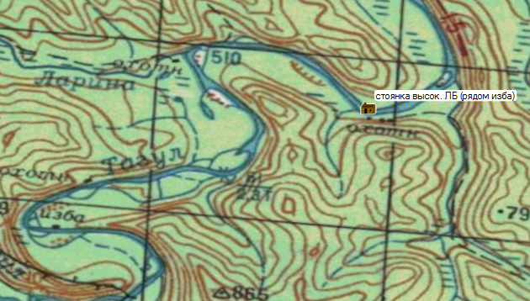
17 | Р. Самолячья (ПБ) |  | Впадает в правой протоке острова
19 | Разбои |  | Серия островов |  |  |  | 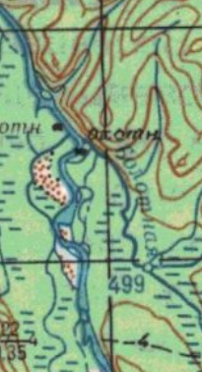
24 | Р. Болотная (ПБ)  Конец разбоев |  | В устье изба, конец разбоев
28 | О. Айдиновский  Разбои в виде узла |  | Большой остров в разбоях,  В некоторых протоках – завалы!  Проходы не очевидны с воды |  |  |  | 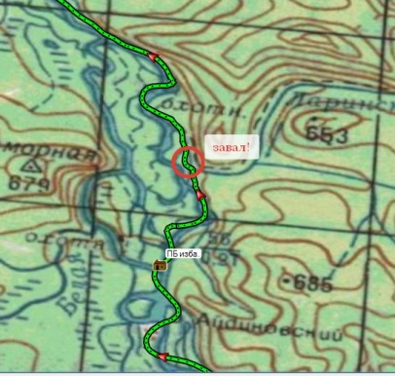
32 | Р. Левая Белая (ЛБ) |  | Впадает в левой протоке разбоев
33 | Протока заказник |  | Левый рукав реки.  Перед протокой 3 рукава реки собираются и опять делится - уже на 2 рукава. Правый рукав – более изогнутый и более широкий, левый –короче и уже : по карте
36 | Условно –конец разбоев о. Айдиновский
49 | Р. Малиновка (ЛБ) |  | Впадает в конце последнего острова
51 | Остров – или большая отмель  Р. Чунарка (ПБ) |  | Правая протока узкая – справа в нее впадает р. Чунарка.  Левая протока - широкая |  |  |  | 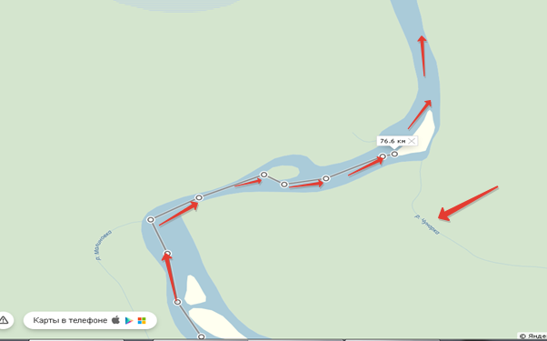
63 | Р. Агаповский (ЛБ)
66 | Руч. Грядинский, ЛБ  База Грядинская, ЛБ |  | 2 Больших острова друг за другом.  В левой протоке впадает руч. Грядински |  |  |  | В базу пускают ночевать.  Хозяева живут круглый год.
66 | Начало большой петли с многочисленными островами |  |  |  |  |  | 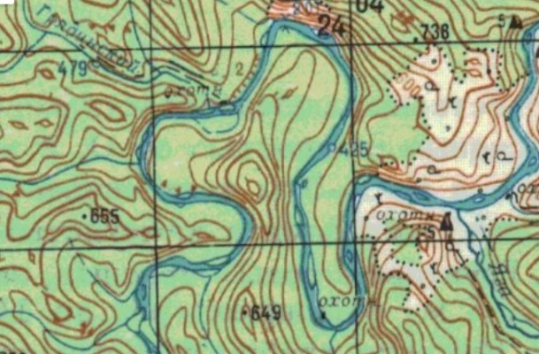
81 | Коне большой петли
82 | Руч. Яга (ПБ) |  | Впадает сразу за островами .  В устье, на крутом ПБ стоят две избы |  |  |  | 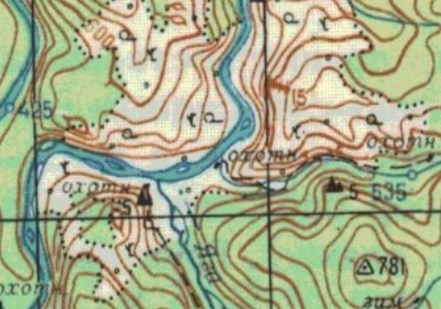
82.6 | остров |  | Правая протока шире
82.6 | Р. Яшка (ПБ)
86 | Руч. Павловский (ПБ)
87 | Заросший остров |  | За ним пороги
88 | Пор. Тагульский №1 |  | *через 2-5 км после впадения р. Яга (ПБ)  несколько слабых шивер, проходить которые можно без разведки. Это скорее ориентир, чем препятствие. |  |  |  | 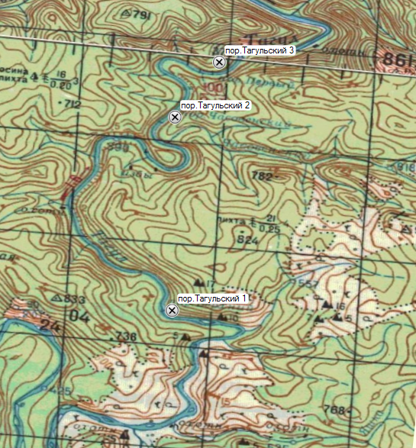
103 | Р. Часовенский, скала Часовня - (ПБ)  Пор. Тагульский №2 |  | 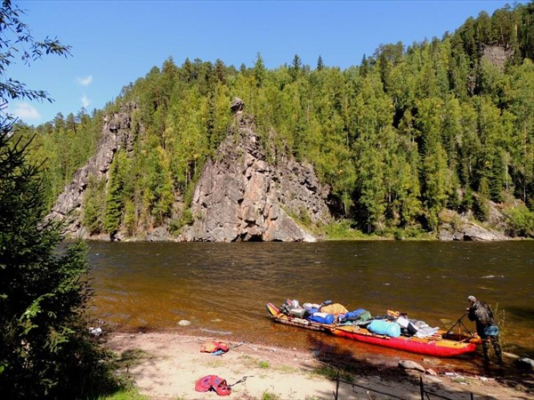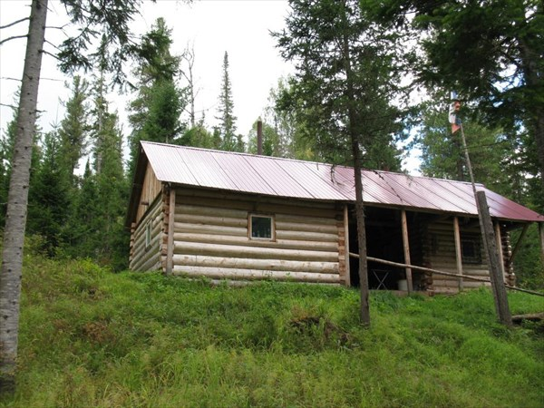 |  |  |  | На ЛБ – хорошая большая изба с баней
Далее идет красивый каньон со скалами-останцами
107 |  | Пор. Тагульский №3
112 |  | Р. Топорок (ПБ)
118 |  | Р. Мириновка (ЛБ)
119 |  | Большая отмель по ЛБ
121 |  | Заросший остров | Обе протоки широкие, но левая короче
125 |  | Р. Черная (ПБ)
128 |  | Бол.заросший остров | Правая протока шире и короче
130 |  | Р. Семиуственский (ПБ) | За ним на карте справа обозначена пещера и рядом изба
132 |  | Бол. заросший остров | Обе протоки широкие, левая короче
133 |  | Р. Верх. Карагазский (ЛБ) | Сразу после острова
135 |  | Р. Карагазский (ЛБ)
150 |  | ЛБ дорога, хорошая стоянка | 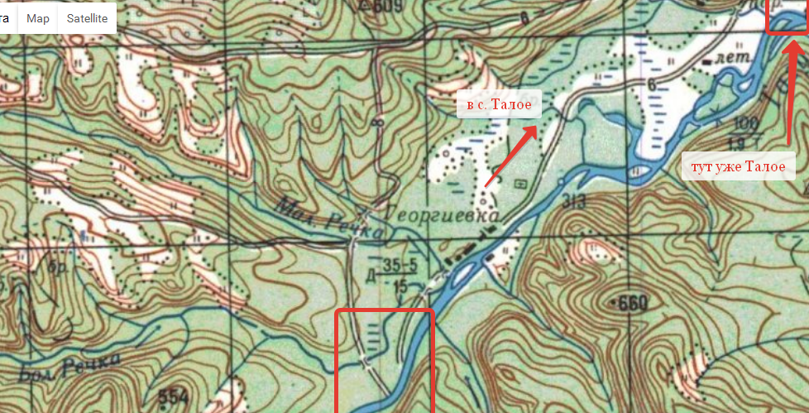 |  |  |  | Здесь можно закончить маршрут – идет дорога в п. Георгиевка
153 |  | Р. Малая Речка (ЛБ)
153 |  | Пос. Георгиевка (ЛБ, ПБ) | 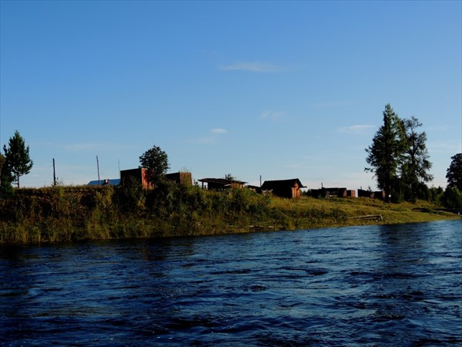 |  |  |  | К реке слева все та же дорога, судя по карте-здесь можно закончить маршрут.  Население: 10 чел.  Есть сотовая связь.  На подходе к Георгиевке скалы заканчиваются, местность выполаживается и, буквально через пару часов, доходим до моста через Тагул.  Но пишут, что в Георгиевке поймать попутку до Тайшета маловероятно, лучше плыть до моста (Там регулярно ездят лесовозы, автобусы, и прочая техника.
 |  | Разбои перед п. Талая | 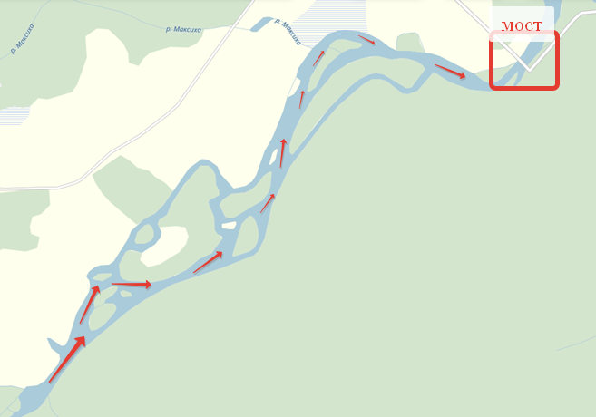 |  |  |  | Разбои идут до моста, куча островом (маленькие/большие)  Первую серию островов лучше идти правой протокой, потом –уходить на левую, т.к правая протока-очень узкая
164 |  | Мост п. Талая | 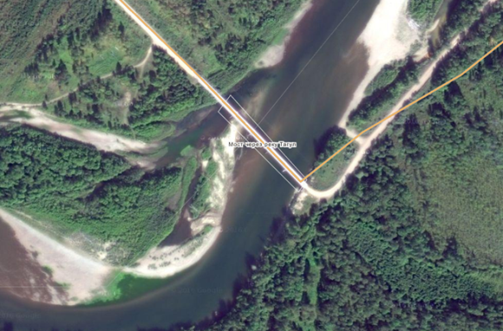 |  |  |  | Сразу после моста на ПБ к реке подходит дорога, большая поляна.  Но ночью в лагере возможны непрошенные гости.  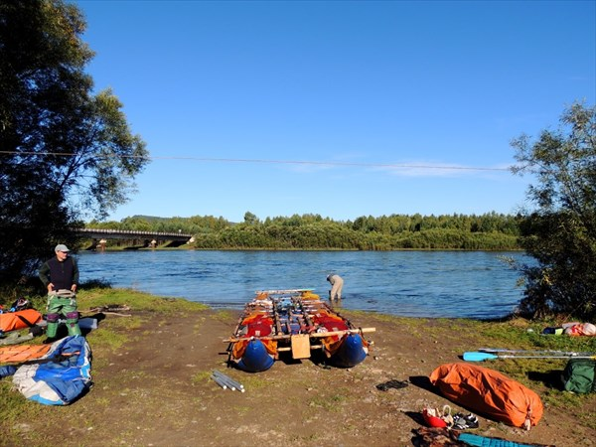

Аварийные выходы с маршрута и его запасные варианты.

Единственным быстрым аварийным вариантом схода с маршрута является поселок Верхняя Гутара. Оттуда производятся регулярные авиарейсы при благоприятных погодных условиях. Вдоль реки идет конная тропа, переходящая с берега на берег. Ниже В.Гутары она идет по левому берегу более 30 км. В районе Нижней Гутары встречается множество местных на моторных лодках. На лодке можно спустится до с.Талое или г.Тайшет.

